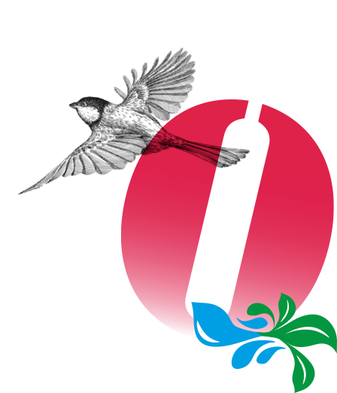
Pressemitteilung
Für sofortige Veröffentlichung
Oderberg, 10. Oktober 2025

Auftakt für die „Offenen Höfe Oderberg 2026“ – gemeinsam gestalten, was unser Ort bewegt
Nach einigen Jahren Pause sollen die „Offenen Höfe Oderberg“ im Sommer 2026 mit frischem Schwung und neuer Idee zurückkehren. Der Startschuss fällt am
📅 Samstag, 25. Oktober 2025, ab 15 Uhr
📍 im ehemaligen Rathaus, Angermünder Straße 58, Oderberg.
Unter dem Motto „Miteinander gestalten“ lädt der Verein Creatives For Future e. V. gemeinsam mit engagierten Bürger:innen zu einer offenen Auftaktveranstaltung ein. Ziel ist es, das Projekt vorzustellen, Begeisterung zu wecken und gemeinsam Ideen zu entwickeln, wie Oderberg wieder zu einem Ort lebendiger Nachbarschaft und kreativer Begegnung werden kann.
„Wir wollen, dass die Offenen Höfe 2026 nicht nur ein Kulturereignis werden, sondern den Prozess, der Menschen in Oderberg zusammenbringt – Alteingesessene, Zugezogene, Jung und Alt, unterstützt.“, sagt Christhard Landgraf vom Verein Creatives For Future e. V., der das Projekt mit initiiert hat.
„Uns geht es darum, Wege zu zeigen, wie Beteiligung und Zusammenarbeit wachsen können – mit Freude, Kreativität und gegenseitigem Respekt.“
Das Programm bis 2026 umfasst verschiedene Workshops, Ausstellungen und Begegnungsformate. Bereits im November startet ein erster Kreativworkshop, außerdem ist eine Ausstellung der Initiative PostersForFuture in Oderberg und an der HNE Eberswalde geplant. Weitere Aktivitäten werden in Kooperation mit dem Aller.Land-Programm Barnim entwickelt, das Projekte für Beteiligung und kulturelle Teilhabe in der Region unterstützt.
Die Auftaktveranstaltung bietet Raum für Gespräche, Austausch und spontane Ideen – jede und jeder ist eingeladen, mitzudenken oder einfach reinzuschnuppern.

Hintergrund
Die Offenen Höfe Oderberg haben eine lange Tradition. In den vergangenen Jahren standen Kunst und Kultur im Mittelpunkt. 2026 soll der Fokus breiter werden: Gemeinschaft, Nachhaltigkeit und Beteiligung. Die Höfe und Plätze der Stadt sollen wieder zu Orten werden, an denen man sich begegnet, voneinander lernt und gemeinsam Oderberg gestaltet.
Das Projekt ist Teil eines Jahresprogramms, das sich über 2025/2026 erstreckt und verschiedene Partner:innen einbindet – darunter lokale Initiativen, Vereine, Gewerbetreibende und die Stadt Oderberg.

Veranstaltungsdaten
Auftakt Offene Höfe Oderberg 2026
📅 Samstag, 25. Oktober 2025, ab 15 Uhr
📍 Ehemaliges Rathaus, Angermünder Straße 58, 16248 Oderberg
🌐 Infos & Anmeldung: https://oderbergerin.de/event/auftaktveranstaltung/
📧 info@oderbergerin.de

Pressekontakt
Christhard Landgraf
Creatives For Future e. V.
Oberkietz 30, 16248 Oderberg
📞 +49 176 75897754
📧 otto@creativesforfuture.de
🌐 https://oderbergerin.de
🌐 https://creativesforfuture.de

(Bildmaterial, Logo und weitere Informationen sind auf Anfrage erhältlich.)

